# Repeat

Nesse primeiro valor a imagem vai ser repetida, tanto em cima quanto em baixo e caso ela não caiba, ele vai cortar a imagem.

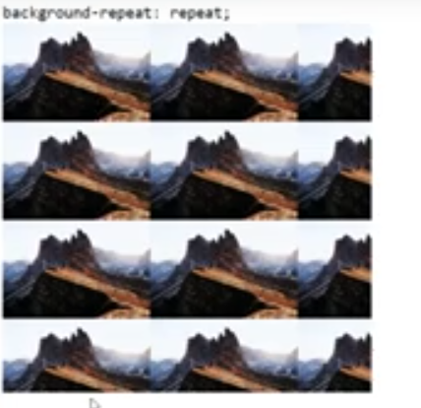

# Repeat x

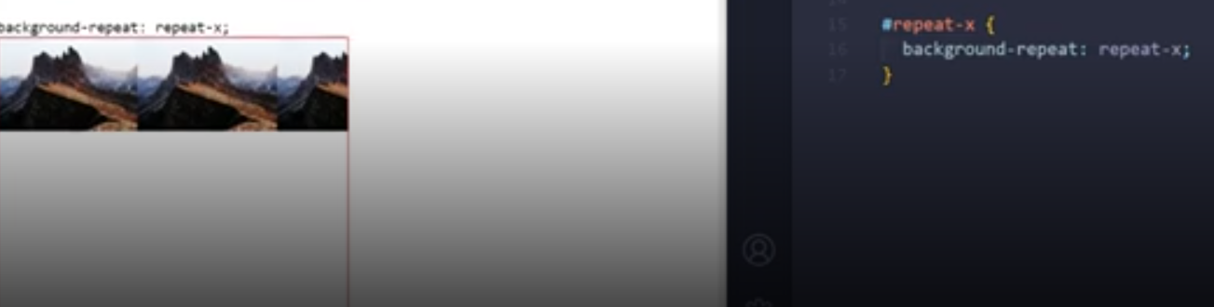

Dessa maneira ela só vai ser repetida no seu eixo horizontal X

# Repeat Y

Aqui só vai se repetir de forma horizontalmente

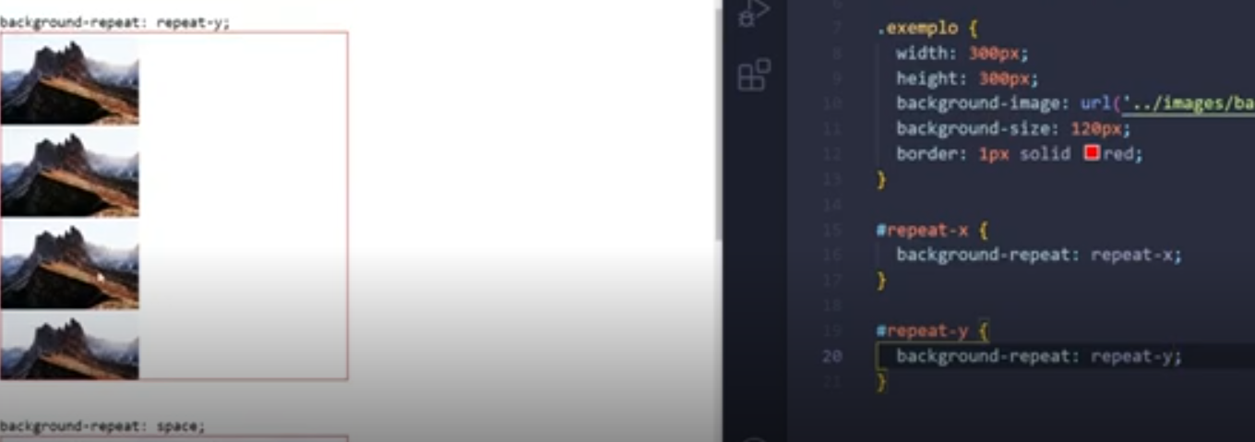

# Repeat Space

Como pode ver ele vai repetir a imagem tanto no X quando Y

Mas ele vai pegar a imagem e vai colar em cada canto

Ele também vai adicionar um espaço em branco para colocar a imagem sem ela precisar ser cortada.

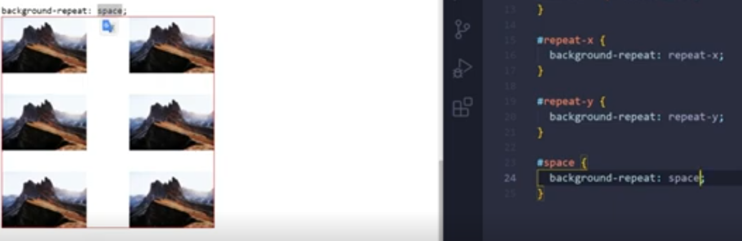

# Round

Aqui ele vai ajustar nossa imagem para ela ser repetida sem precisar ser cortada.

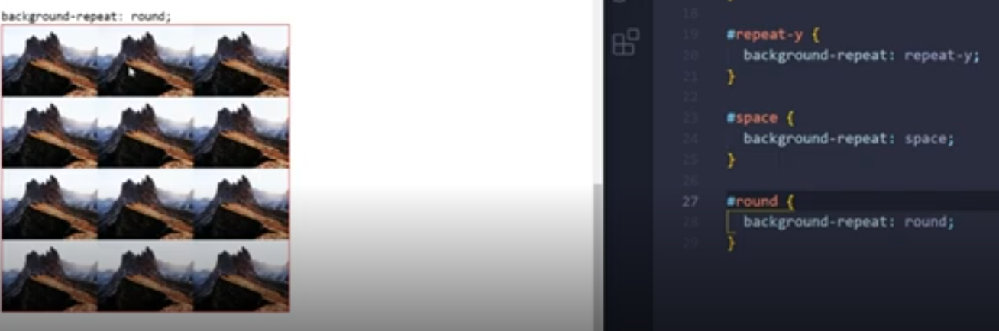

# No Repeat

Dessa forma nossa imagem nunca vai ser repetida.

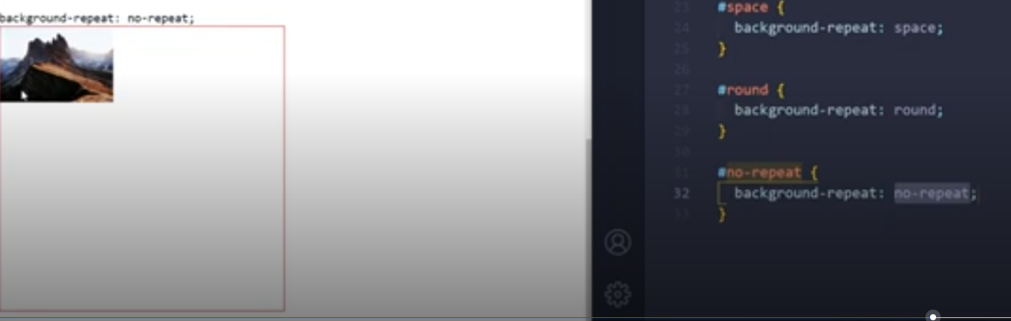

# Aplicando dois valores

Repara que nesses 2 valores usamos um para o horizontal X e vertical Y

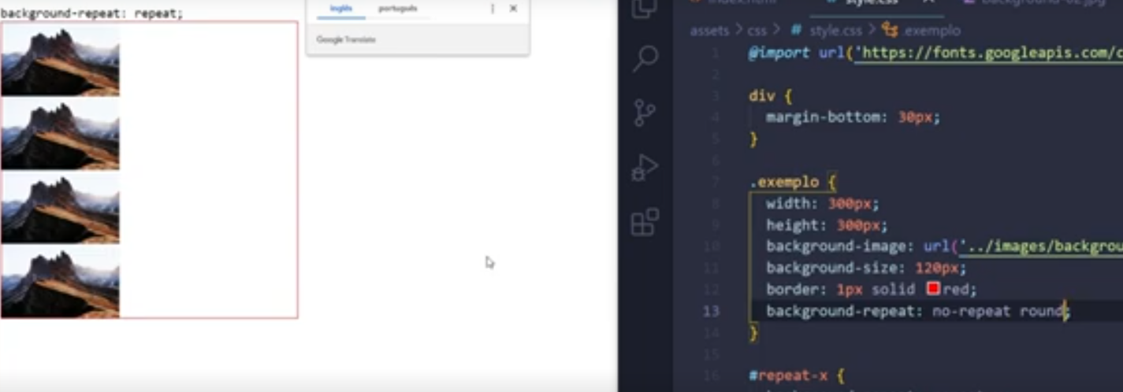

Repara que na horizontal ela não se repete

No repeat

Na vertical ele aplica um round para que ele acerte a imagem para ela ser adicionada sem precisar ser cortada.